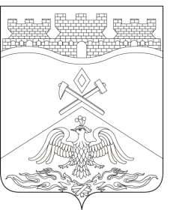
Российская Федерация
Ростовская область
г о р о д Ш а х т ы

ГОРОДСКАЯ ДУМА

РЕШЕНИЕ № 507

59-го заседания городской Думы города Шахты

Принято 18 июня 2024 года

О назначении дополнительных выборов депутата
городской Думы города Шахты седьмого созыва
по одномандатному избирательному округу №25

В связи с досрочным прекращением полномочий депутата городской Думы города Шахты по одномандатному избирательному округу №25 Горцевского А.А., руководствуясь частями 1, 7 статьи 10 и частью 8 статьи 71 Федерального закона от 12.06.2002 №67-ФЗ «Об основных гарантиях избирательных прав и права на участие в референдуме граждан Российской Федерации», частью 3 статьи 5 и частями 1, 4 статьи 67 Областного закона от 12.05.2016 №525-ЗС «О выборах и референдумах в Ростовской области», частью 2 статьи 23 Федерального закона от 06.10.2003 №131-ФЗ «Об общих принципах организации местного самоуправления в Российской Федерации», статьей 20 Устава муниципального образования «Город Шахты», городская Дума города Шахты

РЕШИЛА:

- Назначить дополнительные выборы депутата городской Думы города Шахты седьмого созыва по одномандатному избирательному округу №25 на 8 сентября 2024 года.
- Настоящее решение подлежит официальному обнародованию не позднее чем через пять дней со дня его принятия.
- Контроль за исполнением настоящего решения возложить на комитет городской Думы города Шахты по местному самоуправлению и молодежной политике (О.Н. Данилов).

Председатель городской Думы –
глава города Шахты К. Корнеев

18 июня 2024 года

Разослано: Министерству региональной политики и массовых коммуникаций РО, Администрации города Шахты, ТИК города Шахты, прокуратуре, СМИ, дело.

